课程实验报告
课程名称 | 计算机网络工程 | 班级 | 15计本 | 实验日期 | 9.10
姓名 | 杜暨旻 | 学号 | 150140130 | 实验成绩
实验名称 | 路由器互联实验
实验目的及要求 | 要求3台路由器互联的Fa0/0端口进行两两连接，能互相PING成功。
实验环境 | Windows 7或以上版本 + Dynamips@EDURainbow网络模拟器
实验内容与拓扑图 | 实验拓扑：用到R1、R2和R3  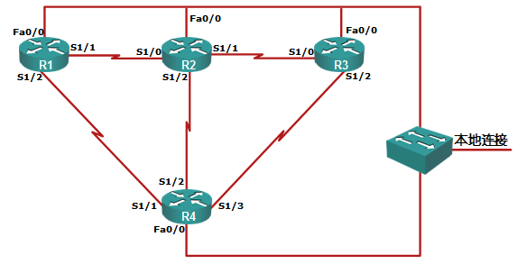  - Dynamips@EDURainbow网络模拟器使用联系  - 重命名路由器分别为：R1、R2和R3  - 设置路由器接口的IP地址、子网掩码等  - 进行PING互联验证  实验完成后请现场演示。
网络调试过程及实验结果 | - 打开虚拟服务XP&2003  - 打开控制台CCNA标准版  - 在CCNA标准版DOS窗口中启动R1，R2，R3  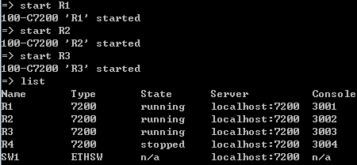  - 使用SecureCRT连接R1，设置名称，IP地址和子网掩码  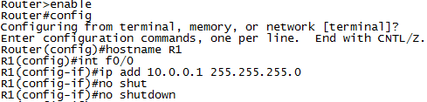  查看端口ip  - 使用SecureCRT连接R2，设置名称，IP地址和子网掩码  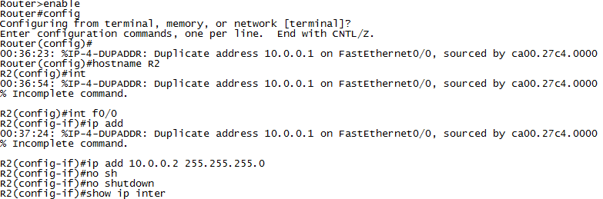  查看端口ip  - 使用SecureCRT连接R3，设置名称，IP地址和子网掩码  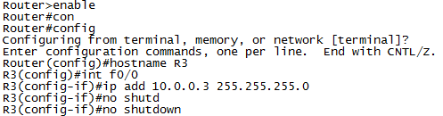  查看端口ip  - 测试  R1 分别ping R2和R3  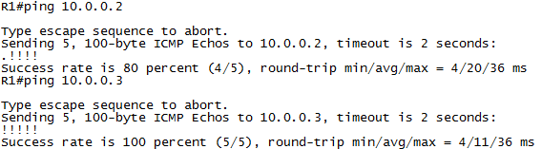  R2：  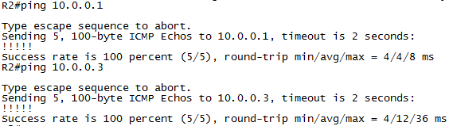  R3：  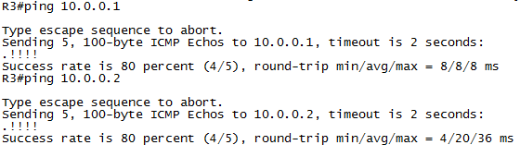
总结 | （对实验结果进行分析，问题回答，实验心得体会及改进意见）
附录 | （命令行清单）

